Запуск файла только на Windows

Требуется папка «files» в одной директории с запускаемым файлом
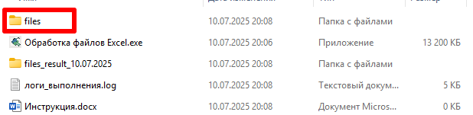
В эту папку перекинуть все нужные для обработки файлы, потому что программа считывает только из неё.

Обработана работа 3-х файлов на текущий момент:
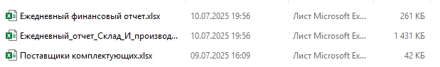

Тестовая версия программы работает пока-что с ограниченными выборками:
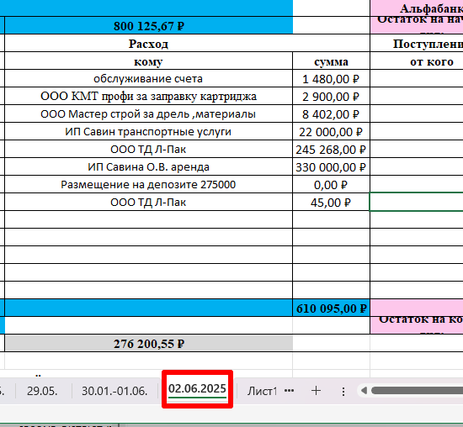
В файле Ежедневный финансовый – только лист 02.06.2025, остальные пока не ищет

В файле склад и производство – только лист 20.05.2025
(даты не сходятся, но это просто стендовый вариант)
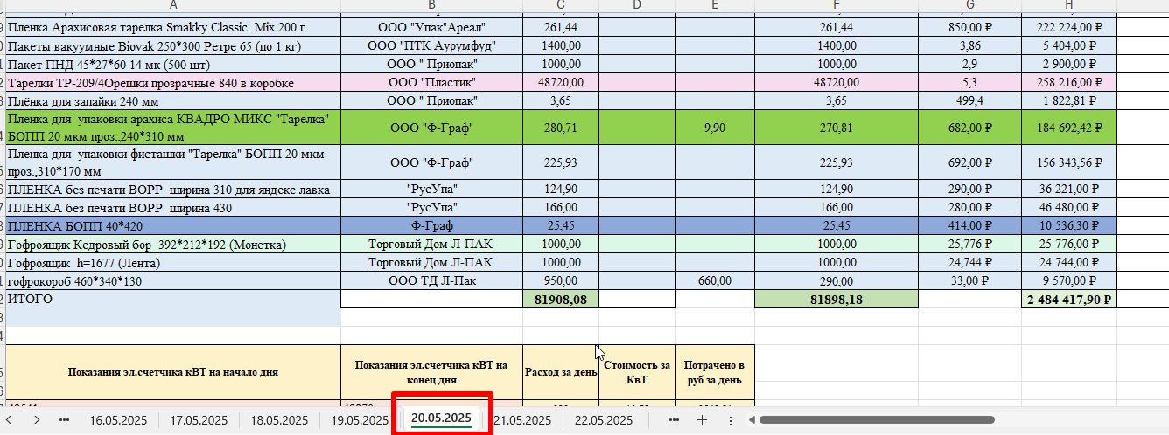

Выборка настроена только на компанию: ООО ТД Л-Пак
Её формат подстроен под корректный в обоих файлах для получения данных
Поэтому в файле Поставщиков заполнится только лист этой компании
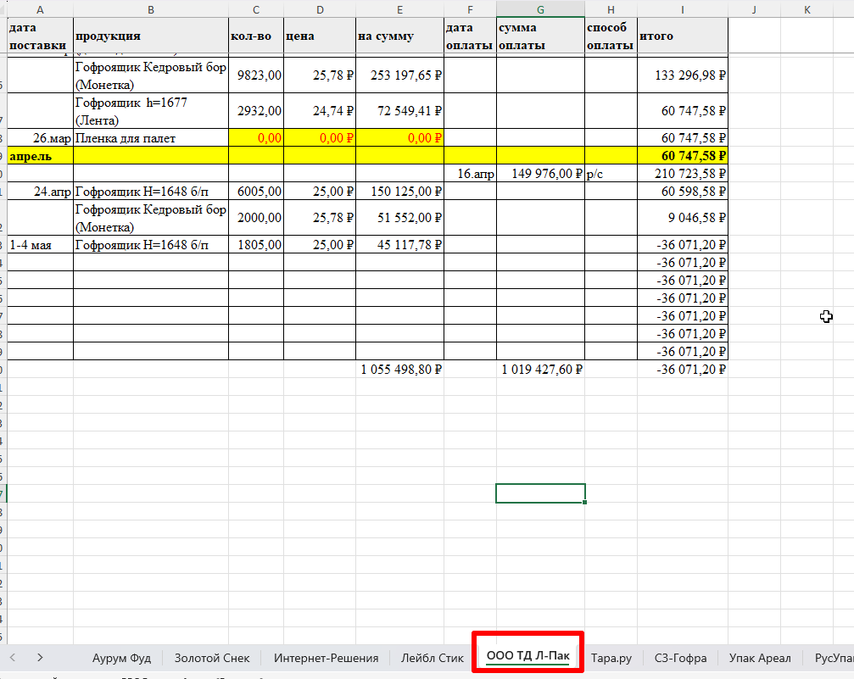

ПРИ ЗАПУСКЕ ПРОГРАММЫ НЕ ОТКРЫВАТЬ ФАЙЛ ПОСТАВЩИКОВ, ИНАЧЕ СИСТЕМА НЕ ДАСТ ПРАВА НА ИЗМЕНЕНИЯ ФАЙЛА – ПРАВИЛА WINDOWS

Результат выполнения и измененные файлы будут появляться в папке files_result_*текущая дата*

Просто запустить главный файл:

После выполнения программы создаются 1 файл и 1 папка, либо изменяются, если программа запускается не первый раз
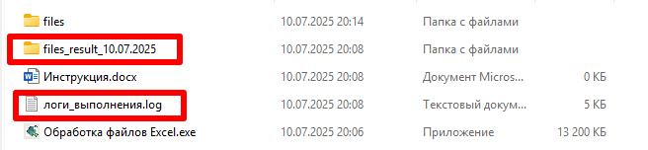
Files_result уже описали

Логи_выполнения – текстовый файл, который хранит поэтапно описание всех выполненных процессов программы
В них можно посмотреть процесс работы, если вдруг что-то пошло не так.
(в текущей версии будет много отображений «не найденных листов», потому что в таблицах только 1 компания заполнена по шаблону, а она пытается по всем компаниям заполнить сразу)

Данные из файла ежедневный отчет записываются в 1 экземпляре, то есть на 1 день, только одноразовый подбор по имени компании:
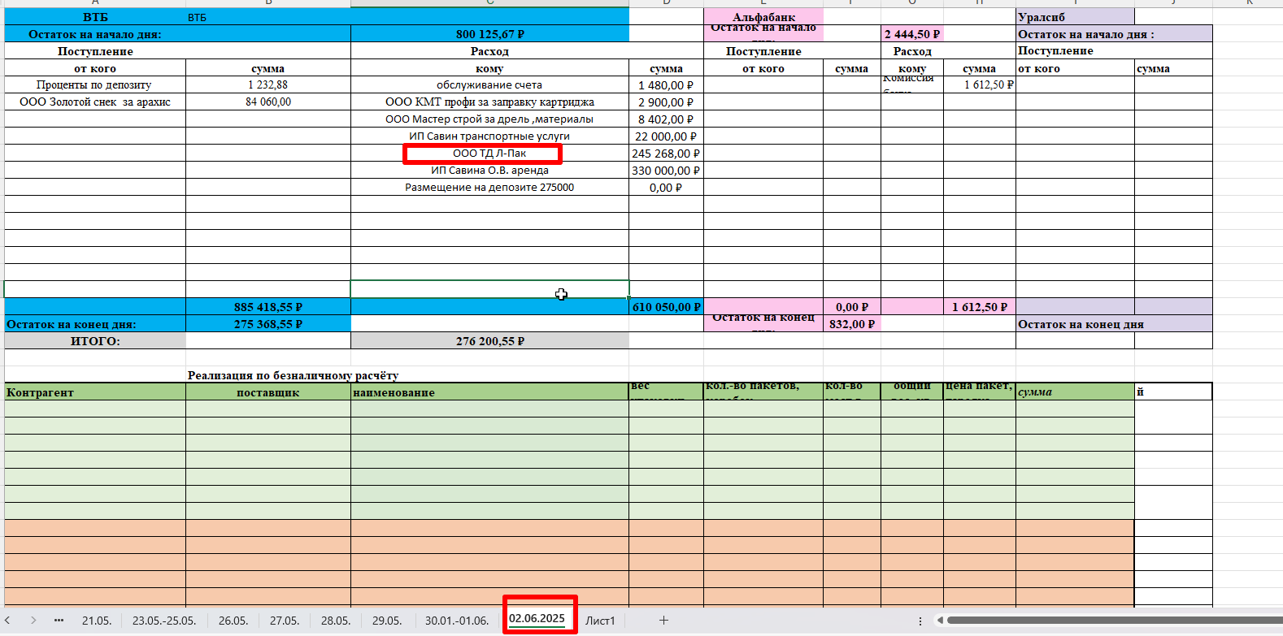
Если вдруг появится второе название этой компании в списке, то запишется только последний вариант(можно изменить в зависимости от требований)
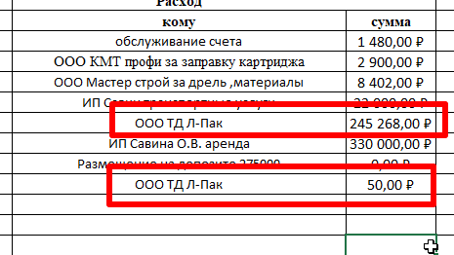

Файл Склад и производство записывает все записи по компаниям, то есть он запишет все найденные форматы по имени компании:
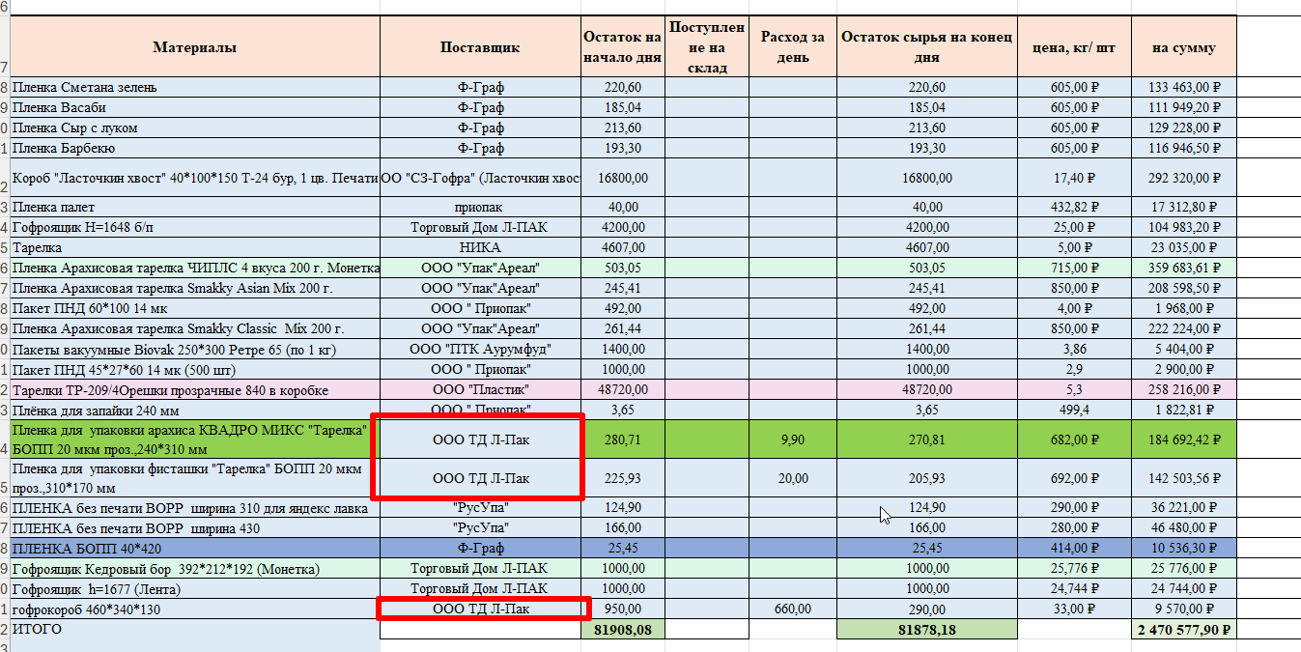

Данные в файле Поставщики комплектующих записываются корректно по выбранным компаниям:
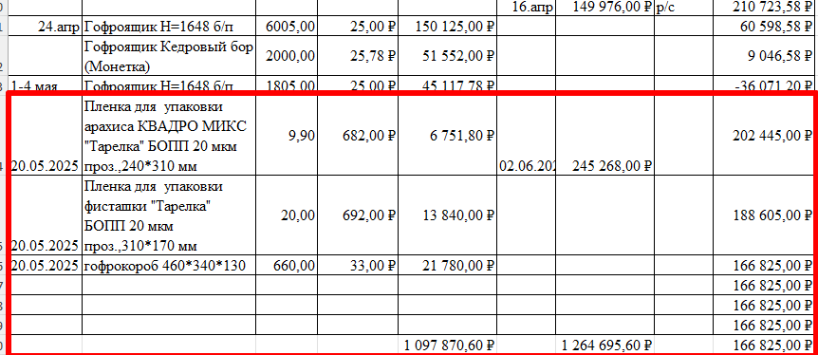
Также, если данных будет слишком много и они дойдут до нижних формул в файле Поставщики комплектующих, то программа передвинет формулы, выделив новые ячейки, не нарушая работу самих формул, заполнится корректно:
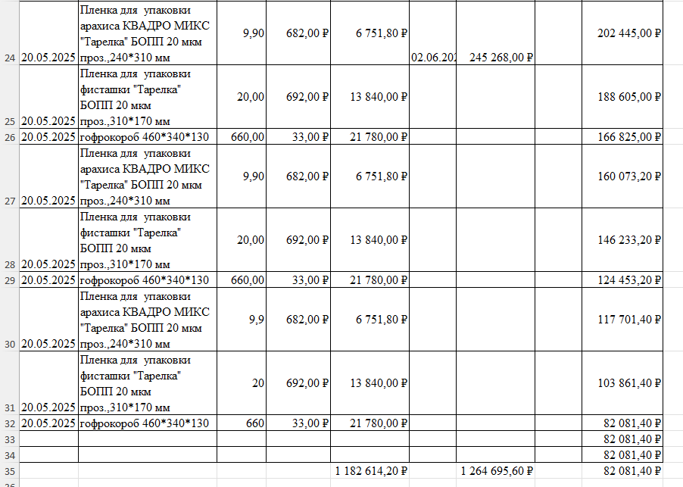

P.S. это тестовая версия для демонстрации работы, в которой нет указания даты(она заранее объявлена в коде).
Программа работает только с указанными в инструкции датами в листах(потом добавится вариативность) и текущие файлы к инструкции имеют только 1 корректно заполненную компанию «ООО ТД Л-Пак».
Можно самостоятельно добавить остальные, главный критерий, чтобы компания ОДИНАКОВО называлась во всех 3 листах и программа сможет распознать.
Также можно запустить и с другими листами таких же типов(если поменять название листа на тестовые выбранные даты)
Всё это доработается. Пока только первая оценка – подходит функционал или нет.

